第二章《化学反应速率和化学平衡》第三节《化学平衡》
周考卷十——影响化学平衡的因素
一、选择题(每小题4分，每小题有1－2个正确选项)
1．对可逆反应2A(s)＋3B(g) C(g)＋2D(g)；ΔH<0，在一定条件下达到平衡，下列有关叙述正确的是( )
①增加A的量，平衡向正反应方向移动 ②升高温度，平衡向逆反应方向移动，v(正)减小 ③压强增大一倍，平衡不移动，v(正)、v(逆)不变 ④增大B的浓度，v(正)>v(逆)
⑤加入催化剂，B的转化率提高
A．①② B．④
C．③ D．④⑤
解析：A是固体，其量的变化对平衡无影响；而增大B的浓度，正反应速率增大，平衡向正反应方向移动，v(正)>v(逆)；升温v(正)、v(逆)均应增大，但v(逆)增大的程度大，平衡向逆反应方向移动；压强增大平衡不移动，但v(正)、v(逆)都增大；催化剂不能使化学平衡发生移动，B的转化率不变。
答案：B
2．某温度下，体积一定的密闭容器中进行如下可逆反应：
X(g)＋Y(g)Z(g)＋W(s)；ΔH>0
下列叙述正确的是( )
A．加入少量W，逆反应速率增大
B．当容器中气体压强不变时，反应达到平衡
C．升高温度，平衡逆向移动
D．平衡后加入X，上述反应的ΔH增大
解析：W为固体，改变其用量不影响化学反应速率，也不影响化学平衡；该可逆反应正方向进行时气体压强减小，若气体压强不变，证明反应达到平衡；正反应为吸热反应，升高温度平衡正向移动；ΔH由反应物、生成物能量决定，与加入反应物多少无关。
答案：B
3．一定条件下，向一带活塞的密闭容器中充入2molsO₂和1mol O₂，发生下列反应：2SO₂(g)＋O₂(g)2SO₃(g)，达到平衡后改变下述条件，SO₃气体平衡浓度不改变的是( )
A．保持温度和容器体积不变，充入1molsO₃(g)
B．保持温度和容器内压强不变，充入1molsO₃(g)
C．保持温度和容器内压强不变，充入1mol O₂(g)
D．保持温度和容器内压强不变，充入1mol Ar(g)
解析：A中充入1molsO₃气体，平衡向逆反应方向移动，新平衡时SO₃浓度变大；C中充入1mol O₂气体，平衡向正反应方向移动，新平衡时SO₃浓度变大；D中充入1mol Ar气体，且保持压强不变，则容器的体积扩大，平衡向逆反应方向移动，新平衡时SO₃浓度变小；B中虽然充入1molsO₃，但因容器内压强保持不变，体积必然相应扩大，所以新平衡与原平衡体系中各物质浓度分别相等，SO₃浓度不变。
答案：B
4.已知某可逆反应在密闭容器中进行：A(g)＋2B(g)3C(g)＋D(s)(正反应为放热反应)，下图中曲线a代表一定条件下该反应的过程。若使a曲线变为b曲线，可采取的措施是( )
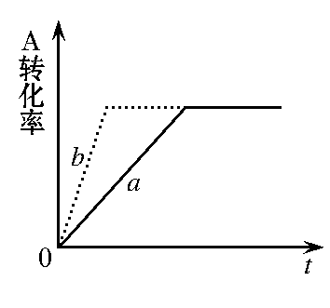
A．增大A的浓度
B．扩大容器的容积
C．加入催化剂
D．升高温度
解析：由图像可知，曲线a变为b，只是缩短了反应到达平衡的时间，而A的转化率并没有改变。所以A项，增大A的浓度则A的转化率应降低。B项，扩大容器容积，而此反应是反应前后气体的总物质的量不变的反应，所以平衡不移动，则A的转化率不变，但是，反应达到平衡所用时间更长。C项，加入催化剂平衡不移动，A的转化率不变。D项，升高温度，平衡向左移动，A的转化率应降低。
答案：C
5．在密闭容器中发生反应：aX(g)＋bY(g)cZ(g)＋dW(g)
反应达到平衡后，将气体体积压缩到原来的一半，当再次达到平衡时，W的浓度为原平衡状态的1.8倍。下列叙述正确的是 ( )
A．平衡向正反应方向移动
B．(a＋b)>(c＋d)
C．Z的体积分数变大
D．X的转化率变小
解析：将气体体积压缩到原来的一半，若平衡不发生移动，W的浓度为原平衡的2倍；由W的浓度变为原平衡状态的1.8倍，可知化学平衡向逆反应方向移动。所以(a＋b)<(c＋d)，Z的体积分数减小，X的转化率变小。
答案：D
6．一定条件下，体积为10L的密闭容器中，1mol X和1mol Y进行反应：2X(g)＋Y(g) Z(g)，经60s达到平衡，生成0.3molZ。下列说法正确的是( )
A．以X浓度变化表示的反应速率为0.001mol/(L·s)
B．将容器体积变为20 L，Z的平衡浓度变为原来的
C．若增大压强，则物质Y的转化率减小
D．若升高温度，X的体积分数增大，则该反应的ΔH>0
解析：根据题目的含义可以列出：
2X(g)＋Y(g)Z(g)
起始(mol·L^{－1}) 0.1 0.1 0
转化(mol·L^{－1}) 0.06 0.03 0.03
平衡(mol·L^{－1}) 0.04 0.07 0.03
所以v＝＝0.001mol/(L·s)，故A选项正确；若将容器的体积变为20L，各物质的浓度均减半，根据平衡移动原理，此平衡应向逆反应方向移动，所以Z的平衡浓度比原来的要小，故B选项错误；由于此反应的正反应是气体体积减小的反应，因此增大压强此平衡向右移动，反应物X和Y的转化率均增大，故C选项错误；X的体积分数增大，说明平衡向逆反应方向移动，而升高温度平衡应向吸热反应方向移动，因此此反应的正反应应为放热反应，即ΔH<0，所以D选项错误。
答案：A
7．在密闭容器中，一定条件下，进行如下反应：NO(g)＋CO(g) N₂(g)＋CO₂(g) ΔH＝－373.2kJ/mol，达到平衡后，为提高该反应的速率和NO的转化率，采取的正确措施是( )
A．加催化剂同时升高温度
B．加催化剂同时增大压强
C．升高温度同时充入N₂
D．降低温度同时增大压强
解析：该可逆反应中正反应为气体体积减小的放热反应，升高温度反应速率增大平衡左移，NO转化率减小。降低温度反应速率减小平衡右移，NO转化率增加，增大压强反应速率增大平衡右移，NO转化率增大。加催化剂，反应速率增大，不影响平衡。充入N₂若容器体积不变则速率、平衡不受影响，若容器体积扩大，则反应速率减小。所以答案为B。
答案：B
8．某温度下，在固定容积的密闭容器内，可逆反应A(g)＋3B(g) 2C(g)达到平衡时各物质的物质的量之比为n(A)∶ n(B)∶n(C)＝2∶2∶1。保持温度不变，以2∶2∶1的物质的量之比再充入A、B、C，则( )
A．平衡向正反应方向移动
B．平衡不发生移动
C．无法判断平衡移动方向
D．C的体积分数减小
解析：以2∶2∶1的物质的量之比再充入A、B、C，相当于压缩体积为原来的，平衡向正反应方向移动。
答案：A
9．在一定条件下，可逆反应N₂＋3H₂2NH₃(正反应是放热反应)达到平衡，当单独改变下列条件后，有关叙述错误的是( )
A．加催化剂，v_{正}、v_{逆}都发生变化，且变化的倍数相等
B．加压，v_{正}、v_{逆}都增大，且v_{正}增大的倍数大于v_{逆}增大的倍数
C．降温，v_{正}、v_{逆}减小，且v_{正}减小的倍数大于v_{逆}减小的倍数
D．体积不变，加入氩气，v_{正}、v_{逆}都增大，且v_{正}增大的倍数大于v_{逆}增大的倍数
解析：对可逆反应N₂＋3H₂2NH₃(正反应是放热反应)达平衡后，若加催化剂，v_{正}、v_{逆}均增大，且增大的倍数相同，平衡不移动；加压，平衡正移，v_{正}、v_{逆}都增大，但v_{正}增大的倍数大于v_{逆}；降温，v_{正}、v_{逆}都减小，平衡正移，v_{正}减小的倍数小于v_{逆}减小的倍数；恒容，充入氩气，各物质的浓度均不变，反应速率不变，平衡不移动。
答案：C、D
10．可逆反应A(g)＋BC(g)＋D，达到平衡时，下列说法不正确的是( )
A．若B是气体，增大A的浓度会使B的转化率增大
B．若增大A的浓度，平衡体系颜色加深，D不一定是有颜色的气体
C．升高温度，C质量分数减少，说明正反应为放热反应
D．增大压强，平衡不移动，说明B，D一定是气体
解析：增大A的浓度，则平衡向正反应方向移动，B的转化率将增大，A正确；增大A的浓度时，平衡体系颜色加深，可能是A本身就是有颜色的气体，故不能说明D是否有颜色，B是正确的；升高温度后，平衡向吸热方向移动，C的质量分数减少，说明平衡向逆反应方向移动，则说明正反应方向是放热反应，故C是正确的；增大压强平衡不移动，则说明平衡两边的气体体积相等，但B和D可以同时是气体，也可以同时不是气体，故D是错误的。
答案：D
11．已建立平衡的某可逆反应，当改变条件使化学平衡向正反应方向移动时，下列叙述正确的是 ( )
①生成物的体积分数一定增加 ②生成物的产量一定增加
③反应物的转化率一定增加 ④反应物的浓度一定降低 ⑤正反应速率一定大于逆反应速率
A．①②④⑤ B．①②③⑤
C．②③ D．②⑤
解析：这是一道由不同条件引起化学平衡移动后，对平衡产生影响的分析题。题中给定了平衡的移动方向，要求判断引起平衡移动的原因及可能产生的结果。平衡向正反应方向移动，由于改变条件不明，反应物的转化率、浓度均无法确定，则应具体分析使平衡发生移动的原因。若是通过改变温度或改变压强使平衡发生移动，①，③，④所述情况是成立的；通过增加反应物的浓度使平衡向正反应方向移动，若增加反应物的量很多，生成物体积分数必然降低(混合气体的总物质的量增加)，该反应物的浓度较原浓度增大(增加部分较原转化的浓度要少)，该物质的转化率降低，故①，③，④均不确定。由于反应向正方向移动，生成更多的生成物，生成物的量必然增加，故②正确；平衡向正反应方向移动，必是正反应速率大于逆反应速率的结果，故⑤正确。
答案：D
12．今有反应X(g)＋Y(g) 2Z(g)(正反应为放热反应)，若反应开始经t₁后达到平衡，又经t₂后由于反应条件的改变使平衡破坏，到t₃时又达平衡(如图所示)，t₂～t₃曲线变化的原因是 ( )
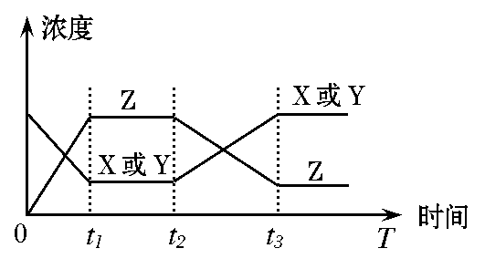
A．增大了X或Y的浓度
B．使用了催化剂
C．增加了反应体系的压强
D．升高了反应的温度
解析：纵坐标表示的物质的浓度，若是增大浓度，其曲线应是突变的，使用催化剂、增大压强(反应前后总体积不变)，均不能使该平衡发生移动。t2时，反应物浓度增加，生成物浓度减少，平衡向逆反应方向移动，故只能是通过升高温度实现的。
答案：D
二、非选择题(共52分)
13．在一定条件下，反应A(g)＋B(g) C(g)(正反应为放热反应)达到平衡后，根据下列图像判断：
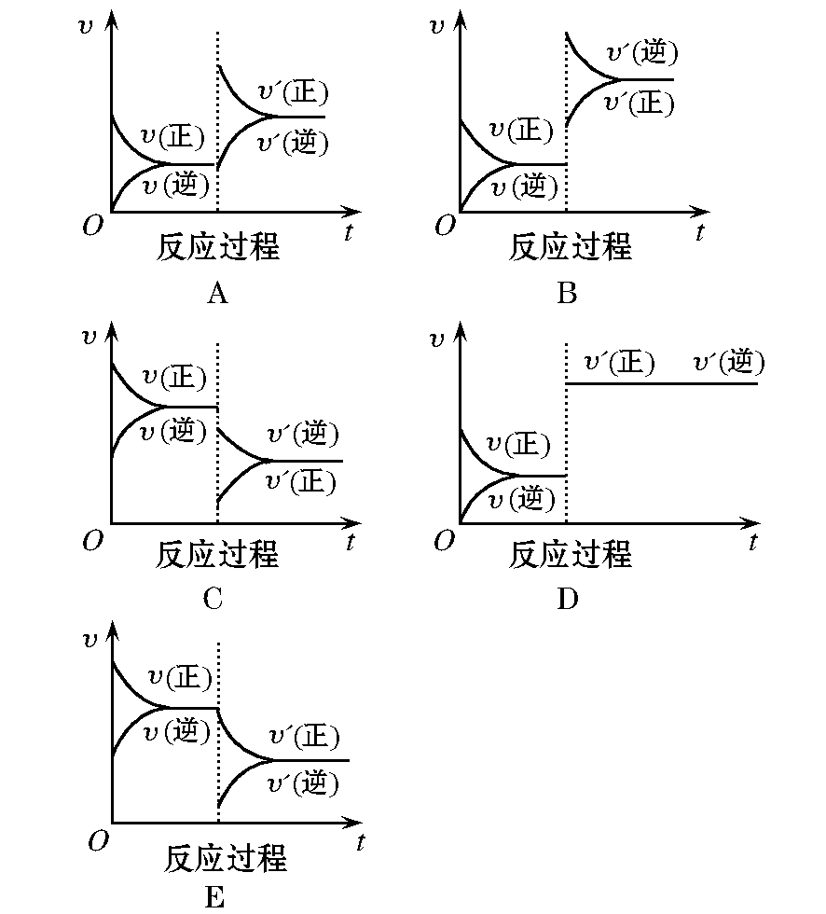
(1)升温，达到新平衡的是________，新平衡中C的体积分数________(填“增大”、“减小”或“不变”，下同)。
(2)降压，达到新平衡的是________，A的转化率________。
(3)减少C的量，达到新平衡的是________。
(4)增加A的量，达到新平衡的是________，此时B的转化率________，A的转化率________。
(5)使用催化剂，达到平衡的是________，A的转化率_______，C的质量分数________。
解析：改变压强、温度及使用催化剂，其反应速率均发生变化，改变压强，速率有“跳挡”，而改变浓度常常使一个反应的反应速率逐渐变化，根据改变条件后，平衡向哪个方向移动，确定反应速率的相对大小，结合速率的变化特点进行判断。
答案：(1)B 减小 (2)C 减小 (3)E (4)A 增大 减小 (5)D 不变 不变
14．在密闭容器中进行下列反应CO₂(g)＋C(s) 2CO(g) ΔH>0达到平衡后，改变下列条件，则指定物质的浓度及平衡如何变化：
(1)增加C，平衡__________，c(CO)____________________。
(2)减小密闭容器体积，保持温度不变，则平衡__________，c(CO₂)__________。
(3)通入N₂，保持密闭容器体积和温度不变，则平衡_______
___，c(CO₂)__________。
(4)保持密闭容器体积不变，升高温度，则平衡__________，c(CO)__________。
解析：(1)C为固体，增加C，其浓度并不改变，平衡不发生移动；(2)减小容器体积，相当于增大压强，向气体体积减小的方向移动；(3)通入的N₂不参加反应，并且密闭容器体积和温度不变时，各物质的浓度并不变，平衡不发生移动；(4)其他条件相同，升高温度，平衡向吸热方向移动。
答案：(1)不移动 不变 (2)向逆反应方向移动 增大
(3)不移动 不变 (4)向正反应方向移动 增大
15．在具有活塞的密闭容器中，一定温度下可逆反应：H₂(g)＋I₂(g) 2HI(g)已达平衡。将活塞外拉，在此过程中：
(1)容器内颜色________。
(2)容器内压强________。
(3)逆反应速率________。
(4)混合气体________。
(5)I₂的质量________。
(6)混合气体密度________。
答案：(1)变浅 (2)减小 (3)减小 (4)不变 (5)不变 (6)变小
16．对于A＋2B(g) nC(g) 在一定条件下达到平衡后，改变下列条件，请回答：
(1)A量的增减，平衡不移动，则A为______________________态。
(2)增压，平衡不移动，当n＝2时，A的状态为__________；当n＝3时，A的状态为________________________。
(3)若A为固体，增大压强，C组分的含量减少，则n________。
(4)升温，平衡向右移动，则该反应的逆反应为__________
反应。
解析：(1)增加或减少A的量，平衡不移动，则A为固体。
(2)增压平衡不移动，当n＝2时，A的状态为固态或液态，
n＝3时A的状态为气态。
(3)若A为固体，增大压强，C的组分含量减少，说明平衡逆移，则n≥3。
(4)升温平衡右移，说明正反应为吸热反应，逆反应为放热反应。
答案：(1)固 (2)固态或液态 气态 (3)≥3 (4)放热

